Зашто вас мали бизнис неће спасити од сиромаштва


Оригинални чланак
2024-07-29
10 мин. читања

У капиталистичком друштву, радници пате од апсолутног и релативног осиромашења. Због сиромаштва и беде, људи стално пролазе кроз финансијске проблеме и пате од анксиозности. Они немају могућност да се самоиспуне и задовоље своје потребе. Терани да раде, они не могу посветити време себи, својој породици, па чак ни свом здрављу и сваки дан се осећају све више потлачени од стране својих послодаваца.
Све ово доводи до незадовољства и потраге за додатним приходом или алтернативним извором зараде. Видевши “спас” у малом бизнису, људи покушавају да нађу излаз из своје ситуације тиме што ће сами постати власници кроз отварање “сопственог бизниса” - кроз одбијање да раде за “шефа” и отварање свог предузећа. Штавише, њих на то тера генерална идеолошка подлога капиталистичког друштва, у ком се овај “култ успеха” пропагира из разних извора.
Међутим, у пракси, све ове шарене лаже нису ништа но мит. Покретање своје фирме не може ослободити човека од сиромаштва, а чак и да неколицина срећника успе у томе, друштво у целини остаје сиромашно.

Мит о “свом бизнису”
Капиталистички медији и популарна култура дају лаику идеју да спас од сиромаштва (које ствара капитализам) лежи у изградњи сопственог бизниса.
Тврди се да ово може довести до већег животног стандарда, да решава финансијске проблеме, доведи до самоостварења и спасава човека од тога да поново мора да ради за “шефа”.
То је, на пример, оно што руски олигарх Игор Рибаков пропагира. У својој књизи “Жеђ”, он говори о томе како гледа на историју стварања његове компаније, о личним погледима на филозофију предузетништва и о томе како је одлучио да крене да се бави филантропијом. Рибаков је, током последњих неколико година, укључен у образовне активности. Он, између осталог, често говори на бизнис конференцијама и форумима, подржава будуће бизнисмене и активно користи Инстаграм.
Према његовом сајту:
Игор Рибаков верује у принцип да свака особа која има место у друштву има обавезу и да је одговорна за пренос акумулираног искуства и знања другим члановима друштва. Пренос је живот. Игор Рибаков, делујући као архитекта, формира и пажљиво подржава екосистем који настаје као резултат његових дела која стварају “просперитетније, хармоничније и срећније човечанство”. [1]
Своју књигу “Како правити профитабилне кораке без губитака”, он почиње са обичном демагогијом: “Питам се да ли сте се икад питали шта то успешни људи раде, а неуспешни не раде? Ја сам, сем тог, себи покушао поставити још једно питање: шта успешни људи не раде, а неуспешни раде?”
У својој књизи, Рибаков нас позива да се не плашимо непредвидивости и нелагодности, већ да у њима видимо прилике за раст као и да се не бојимо изгубити оно што тренутно имамо. Све у свему, не треба се плашити грешака и неуспеха, јер се не може постати предузетник без тога да се не постане “шампион грешака”. [2]
Рибаков нас такође позива да се окружимо са другим предузетницима који се активно “апдејтују” - јер тако можемо да се “ресетујемо”. Уму не треба дозволити да доминира осећањима, предузетник је једини тип особе који може одстранити старо и довести нешто ново, итд. [3]
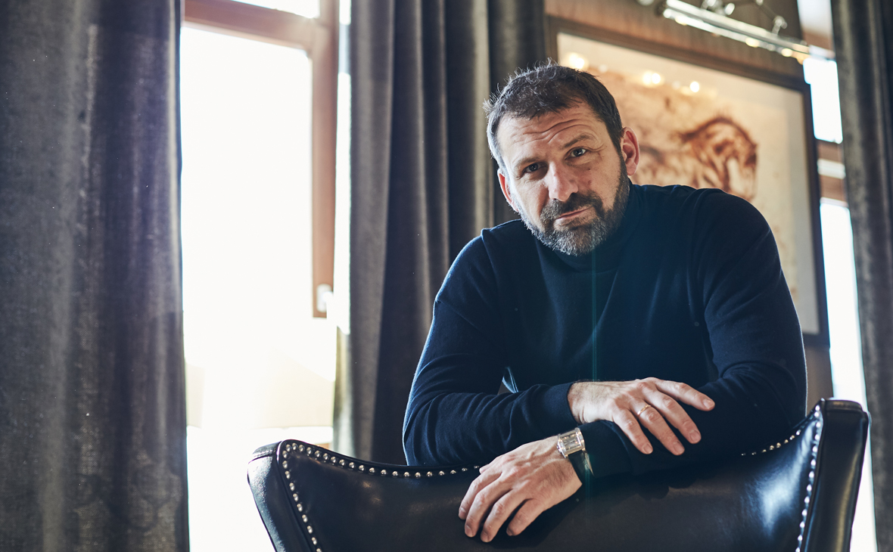
Рибаков и његова жена основали су и додељују “Рибакову Награду”. Сврха ове награде је да прикаже водећу улогу коју предузетници, мецене и филантропи имају у друштву. Сви они који, на своју иницијативу, развијају школе које не служе само као извори знања, већ и као центри привлачења и развоја локалних заједница. [4]
Рибаков је, у оквиру ове иницијативе, пребацио милион рубаља на налог своје матичне образовне институције у Магнитогорску. С тим новцем основана је задужбина, а он је потом инвестиран и трошен годишње у корист институције. [5]
У априлу 2020, током епидемије коронавируса, Игор Рибаков најавио је конкурс за споменик докторима који се боре против ове болести. Уметници финалисти конкурса добили су по 100 хиљада рубаља. [6]
Када треба да се направи профит, Рибаков, међутим, брзо заборавља своју филантропију. У октобру 2021, натерао је запослене у својим фирмама да се вакцинишу против коронавируса. Плате су смањене 20% онима који се, упркос иницијативи овог предузетника, нису вакцинисали. Бизнисмен је, међутим, обећао да ће користи овако зарађен новац за изградњу школа и обданишта. То је његова “милостиња”. [7]
Други пример је Јури Дудја, руски новинар и јутјубер рођен у Немачкој (10,1 милиона претплатника). У својим интервјуима, Дудја константно промовише капиталистичку пропаганда, а његов медијски садржај (интервјуи са успешним и богатим особама) популаризује “култ успеха” кроз ширење “прича о успеху”. [8]
А ево и још једног примера - Јутјуб канал Евгеније Стрелетскаје (1,58 милиона претплатника). Канал је посвећен психологији, а у многим видеима можемо чути да кроз изградњу свог бизниса човек може побољшати финансијску ситуацију, и самим тим и психолошко здравље. [9]
Одакле долази ова идеја и зашто се тако учврстила међу људима?
Сама идеја некакве обавезне жеље да се постане мали бизнисмен, приватни предузетник, да се отвори фирма итд. постоји већ дуго времена и створена је од стране самог буржујског друштва.
Капитализам се базира на приватном власништву над средствима за производњу, експлоатацију унајмљеног рада и угњетавање већине (радничке класе) од стране мањине - капиталиста. Самим тим, једино кроз експлоатацију и трансформацију самог себе у власника се неко може надати да ће осигурати материјалну сигурност.
Буржујска моралност и култура подржавају потрагу за све већим профитима, изнад људи и њиховог експлоатисаног рада. Ове идеје уткане су у целокупно буржујско друштво и оне су идеје буржоазије као класе. Доминантна идеологија друштва је идеологија доминантне класе тог друштва. Са класног погледа, култ “сопственог бизниса” је ситно буржујски.
Ситна буржоазија је међу класа која поседује своја средства за производњу али већином користи свој лични рад да би их обрађивала, уместо да се ослања на унајмљену радну снагу. Због тога, они већину свог дохотка не налазе кроз апропријацију туђег рада, већ кроз резултате свог.
Свеједно, мали власник и даље је власник коме постојећи социо-економски услови одговарају и коме је циљ осигуравање све већих профита.
Сходно томе, ова идеја постаје распрострањена међу малим власницима, јер је стварају услови њиховог постојања. Она је такође добро усађена и у главама пролетера ако нису довољно образовани да схвате своје фундаменталне интересе. Несвесни радници виде у овој идеји спас за себе, уз минималне трошкове, и не разумеју да је прелазак из класе пролетера у класу ситних буржуја врло тежак.
Штавише, живот малог власника није увек тако лак и безбрижан како се то представља у чланцима и програмима попут “3 тајне успеха” итд.

Зашто је ово мит?
Да бисте започели свој бизнис, потребан вам је почетни капитал. Изнајмити пословни простор, купити опрему и сировину, платити плате запосленима и тако даље - све су то велики трошкови. Нема сваки радник који једва склапа крај са крајем и који је често додатно оптерећен дуговима такав новац.
Наравно, могуће је добити кредит од банке. Банка чак можда буде вољна да плати пола трошкова. Али, у исто време, пуно је прича о предузетницима који, не успевши да оснују своју фирму, на крају заврше у још већем дугу. Чак и да успе да пронађе неопходан новац за отварање бизниса, нови предузетник нема никакву гаранцију да ће тај бизнис успешно одржати и развити.
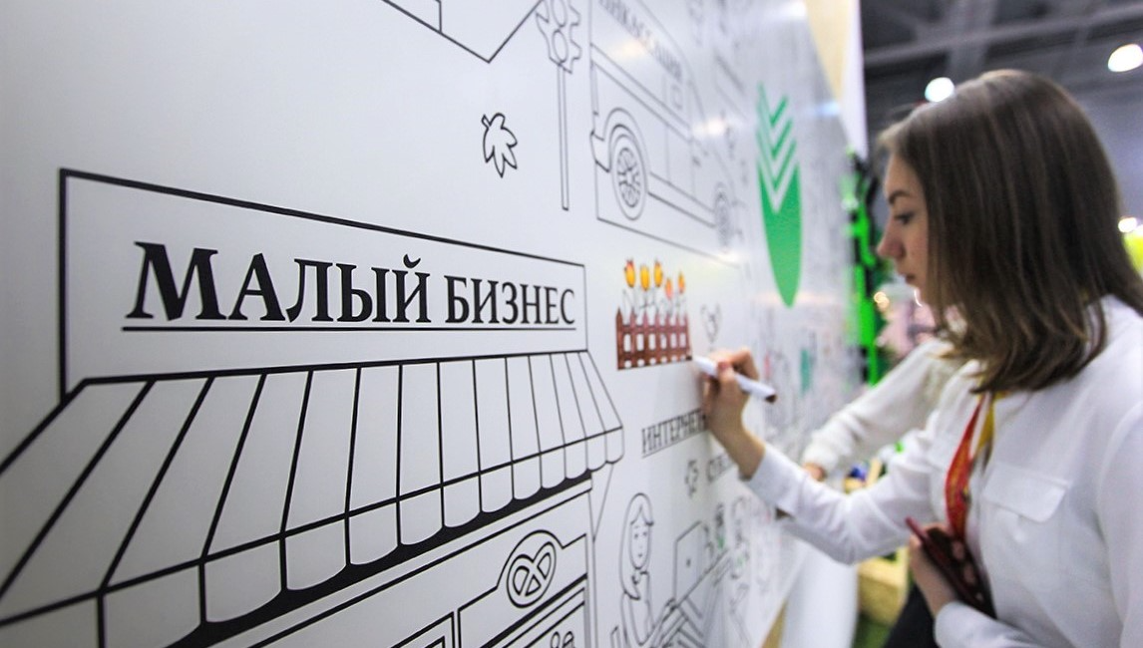
Руски медиј РБК пише, позивајући се на “Глобални предузетнички мониторинг” - у 2014 само 3% малих фирми успешно су преживеле дуже од 3 године - остале фирме су банкротирале врло рано након што су основане. Само 3% старт-ап предузетника успе да задржи своју фирму. Остали не успевају да победе своју конкуренцију на тржишту и убрзо се налазе у горој финансијској ситуацији него пре. [10]
Замислите ситуацију у којој је нови предузетник ипак успео да “преживи” те прве три године и да сада стоји чврсто на својим ногама. Он свеједно није имун на притиске монопола, оштру конкуренцију и економске кризе које су неизбежне под капитализмом и некад тресу чак и индустријске гиганте.
Према информационом порталу Статиста, због кризе у руској економији од 2019 до 2022, број предузетника смањио се за 457 хиљада [11]. Величина овог разарања је огромна, а материјални услови бивших власника погоршали су се.
Можда овакво стање важи само за Русију? Не, капитализам утиче на мале фирме у свим земљама.
У другим европским земљама, ситуација са преживљавањем малих фирми мало је боља: у Норвешкој, 6,15% преживе дуже од 3 године; у Финској - 6,65%; у Грчкој - 12,6% [10]. Као што се може видети из датих података, ситуација у остатку Европе није претерано различита од оне у Русији.
По Росстату, удео малих и средњих предузећа у укупном броју фирми смањује се последњих три године. Штавише, њихов број у секторима некретнина, грађевинарства, и транспорта смањио се драстично. Сличан тренд може се видети у култури, спорту, информационој технологији, кетерингу, велетрговини и малопродаји [12].
Ако питате саме предузетнике, водити фирму у Русији тешко је због огромне количине обавезне документације, компликованог рачуноводства и мањка помоћи пореске управе. Они се такође жале на монополизацију тржишта и виде је као главну препреку развоју њихових фирми. Други су сигурни да им се фирме не развијају због високих пореза. Уз то, предузетници су забринути о политичкој и економској ситуацији у земљи, која их, по некима од њих, спречава у развитку фирми. Други се жале на мањак подршке од државе [13].
Мале фирме такође пролазе кроз тешка времена у развијеним капиталистичким земљама након финансијске кризе 2008-2009 и тренутне рецесије у светској економији. Процена ефекта кризе на мале фирме показала је да су бројни фактори наштетили овом сектору економије. Прво, све већи број одложених плаћања доводи до несташице радног капитала, који на крају доводи до пада у индикаторима ликвидности предузећа. Друго, раст у нивоу неиспуњених облигација, кроз неплаћање, кашњење у доставама робе и банкрот доводи до општег смањења малих предузећа. И коначно мањак финансија у време повећане потребе за кредитима.


Због тога, за мала предузећа, не само у европским земљама, већ и у САД, дошло је до смањења комерцијалне активности, детериорације услова задуживања код банака, смањења инвестиционих програма, смањења потребе за малим фирмама у радном капиталу и смањења укупног броја малих предузећа.
Умногоме само подршка државе, а не “невидљива рука тржишта”, успева да одржи мала предузећа “на површини”. Подршка долази у виду стварања повољних услова за иновацију (САД, Канада, Јапан, Француска, Немачка), друштвено предузетништво (Велика Британија), као и стимулисање отварања нових предузећа, стварање инфраструктуре за подршку малих фирми, итд [14].
Дакле, може се видети да без вештачке државне потпоре, једини, неизбежан резултат управљања малом фирмом јесте уништење власника и њихов пад у редове радничке класе. У условима монополистичког капитализма, мали власник не може преживети конкуренцију не само великих корпорација већ и других малих власника.
Када се бивши власници врате на тржиште радне снаге као унајмљени радници суочавају се са питањем: шта сада радити и како побољшати своју ситуацију?

Шта радити?
Прави спас од сиромаштва не лежи у неуспешним покушајима да се већина становништва претворе у капиталисте, већ у изградњи социјализма и диктатури пролетаријата. Да би се ово догодило, свако ко је запослен мора схватити да пут из сиромаштва и јада лежи једино кроз колективну класну борбу за установљење система где сиромаштво и беда нису више потребни - социјализам.
Класна борба, кроз коју се извршавају друштвене трансформације, заснована је на сучељавању економских интереса класа које заузимају различите позиције у систему индустријских односа. У овој борби, свака класа брани своје интересе. Она се врши и допуњује на пољу политике и права, религије и филозофије, књижевности и уметности. Она се врши и завршава не само кроз економски притисак једне класе на другу, не само кроз насиље једне класе над другом, већ кроз борбу идеја, кроз које се наде свих класа друштва испољавају.
Спасити човека од сиромаштва значи ујединити га са другим радницима из других сфера како би се борио у класној борби против узрока сиромаштва: капитализма и експлоатације рада.
Важно је разумети да друштвени односи производње обухватају целокупан процес производње материјалних добара. Обухватају њихову размену, дистрибуцији и потрошњу. [15]
Међутим, створитељ ових материјалних добара примарно је радничка класа. У модерном свету, са његовим напредним технологијама, све већим сектором услуга и константним компликовањем производње - улога радничке класе се повећава. Она објективно постаје све прогресивнија и креативнија, док буржоазија постаје све паразитскија.
Уз то, радничка класа представља велику већину економски активне популације - оне који стварају богатство друштва. Због тога, држава, средства производње и ресурси у будућности би требали припадати и бити коришћени да служе интересе ове класе. Ово су заједнички интереси и заједничке судбине целог светског пролетаријата. У својој борби за социјализам, радници морају установити револуционарно-демократску социјалистичку државу, која ће имати за свој задатак уништење остатака капитализма, заштиту друштвене имовине и вођење и управљање изградњом социјализма.
Под социјализмом, производња се више неће обављати зарад профита, већ зарад производње онога што је људима потребно, зарад интереса целокупног друштва, зарад користи свих радних људи. Главни циљ социјалистичке производње није профит зарађен од стране мањине, већ пораст стандарда живота већине.
Капиталистичка производња, заснована на приватној својини средстава за производњу и експлоатације најамне радне снаге од стране капитала, увек је подређена циљу што већег профита за капиталисте. Профит се формира од додатне вредности створеное од стране радничке класе.
Буржоазија препознаје саму себе као класу која објективно има корист од експлоатације пролетаријата. Са друге стране, капиталистичка класа разуме несигурност своје позиције и спремна је да уради било шта како би сачувала своје привилегије. Модерни капиталисти последња су и најјача од свих експлоатишућих класа које су кроз историју владале светом, те радници целог света морају да се уједине под сваку цену у циљу заједничке борбе за њихово и ослобођење целог човечанства, за изградњу социјализма.
Шта је резултат?
По својој економској позицији, мали власници заузимају међупозицију између две главне друштвене класе - радника и великих капиталиста. Они, као и радници, (већином) живе од сопственог рада; а, као и капиталисти, приватни су власници. Њихова специфична и константно угрожена ситуација не дозвољава ситној буржоазији да буде потпуно револуционарна класа способна да води друштво до напретка.
Мале фирме и њихово оснивање не спашава особу од сиромаштва и беде; не спашава их од диктатуре великих фирми, глобалних криза прекомерне производње и ратова. Ма колико буржујски пропагандисти рекламирали сан о “поседовању свог бизниса”, овај сан је мит.
У свету монополистичког капитализма, чак и у напредним земљама, има све мање и мање места за мала предузећа. У ери империјализма и даљем развоју индустријског друштва, велики монополи више нису заинтересовани за одржавање илузије конкуренције, илузије коју углавном одржавају мали власници. Њима је потребна резервна индустријска армија рада како би повећали конкуренцију међу радницима за послове, како би даље поделили радничку класу и како би добили што већи профит тако што ће платити раднике што мању плату кроз смањење цене радне снаге. Судбина малог власника готово је сигурно пролетаризација.
Само кроз учествовање у борби за опште класне интересе радничке класе под вођством марксистичко-лењинистичке комунистичке партије, друштво ће бити способно да спроведе радикалну промену и прогресивно реструктурирање друштва.
Спас радничке класе је класна борба, принципијелна и безкомпромисна.
Пут ка ослобођењу од сиромаштва лежи у буђењу класне свести као и свести о важности коју свако од нас има за економску структуру друштва; лежи у установљењу диктатуре пролетаријата - пролетаријата као класе која је једина креативна и прогресивна снага за изградњу социјализма. Само тако радници сами могу изградити друштво где сиромаштва и беде више неће бити као феномена, и где неће бити експлоатације рада - друштво слободних радника; слободно удружење произвођача.
Извори
- Сајт Игора Рибакова
- Про Бизнес: "Шта успешни људи не раде: принципи милијардера Рибакова" објављено 4. новембра 2019.
- VC.ru : "Топ 9 новогодишњих савета за предузетнике од Игора Рибакова" објављено 11. децембра 2020.
- Агенција друштвених информација (АСИ): "Милион за школу: Рибаков Фондација основала годишњу награду за најбољи пројекат "Школа - центар друштва" објављено 14. марта 2019.
- GlobalMSK.ru : "Особа. Рибаков Игор Владимирович"
- Агенција друштвених информација (АСИ): "Руски милијардер ће подићи споменике докторима херојима" објављено 20. маја 2020.
- Агенција бизнис новости (АБН): "Милијардер Рибаков ће смањити плате невакцинисаних радника" објављено 27. октобра 2021.
- YouTube: вДуд
- YouTube: Евгенија Стрелетскаја
- РБК: "Бизнис “живи” три године" објављено 22. јануара 2014.
- Партнер франшизе: "Статистике и индикатори предузетништва у Русији током 2023 - истраживање по секторима" објављено 1. маја 2022.
- RG.RU : "Експерти рекли шта кочи развој фирми" објављено 22. јуна 2021.
- ТАСС: "Руски предузетници рекли шта кочи развој фирми" објављено 23. марта 2021.
- Иваниј П. В. "Државна стратегија подршке малим предузећима у САД"
- Мајер В. Ф. "Потрошња"
РБК: "Игор Рибаков: "Што сам већи филантроп, то брже расте мој капитал" објављено 22. октобра 2018.

Оригинални чланак

